[武汉大学生命科学学院某“珞珈学者”的论文被质疑！](https://mp.weixin.qq.com/s?__biz=MzkwMjg4NjU1MQ==&mid=2247488463&idx=1&sn=98498f175708beee1b9bc471a8b25a02&chksm=c16b34c3dc745cb358256f767c89ce57e6df159ee71ee27968da666f6c2ed05ee9520652f729&scene=126&sessionid=1743095080)

学术红警[学术红警](javascript:void(0);)2025-03-25 07:14:15山东

2013年6月，武汉大学生命科学学院在期刊British Journal of Cancer上发表一篇研究论文，研究发现了索拉非尼与粉防己碱联合使用的协同抗肿瘤活性是由活性氧（ROS）/Akt信号介导的。

**论文题目**：Synergistic antitumour activity of sorafenib in combination with tetrandrine is mediated by reactive oxygen species (ROS)/Akt signaling

**论文作者**：J Wan , T Liu , L Mei , J Li , K Gong , C Yu , W Li（通讯作者，音译，李文化）

**论文单位：武汉大学生命科学学院**

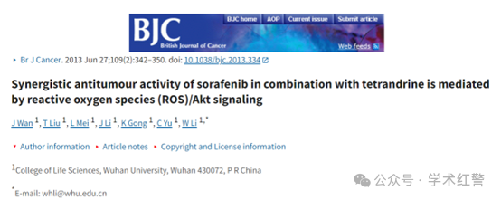

**2025年3月，国际打假人Sholto David在Pubpeer提出质疑：**

图2、4和5D：重复进行蛋白质印迹，但细胞类型和实验条件不同。

请作者核实并发表意见？

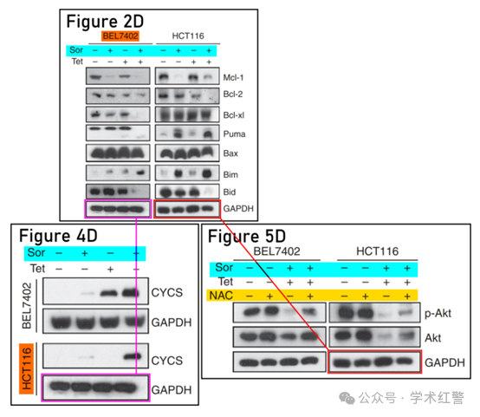

**消息来源：**

**https://pubpeer.com/publications/EBEEBEB5EB0E695547B34071C2E3D7/**

**郑重声明：**

信息来源Pubpeer及相关期刊

如有侵权，请联系删除

QQ 3861453094